【全国百强校】福建省厦门一中八年级物理下册科学探究报告--杠杆的平衡

一．提出问题：当杠杆在动力和阻力的作用下静止或匀速转动时，我们就说杠杆平衡了。杠杆平衡时，动力、动力臂和阻力、阻力臂之间存在着怎样的关系呢？
二．猜想与假设：我的猜想__________________________________________________。
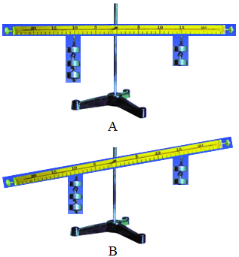
三．制定计划与设计实验：
讨论：1．A、B两图中杠杆都处于静止状态，实验时应让杠杆在什么位置平衡（哪幅图）？为什么？
____________________________________________________。
讨论：2．在实验前，是否也要调节杠杆在水平位置平衡?为什么？
____________________________________________________。
制定计划：
a.先调节杠杆两端的平衡螺母，使杠杆不挂钩码时在________位置平衡；
b.分别在两边挂上不同数量的钩码，调节钩码的位置，使杠杆在________位置平衡，测出动力臂和阻力臂；
c.改变两边所挂的钩码的数量，调节钩码的位置，使杠杆在________位置重新平衡，测出动力臂和阻力臂；
d.用F₁、F₂表示钩码的拉力，用l₁、l₂表示动力臂和阻力臂，分析数据，得出结论。
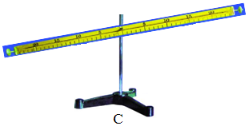
四．实验器材：杠杆（带刻度）、支架、钩码
五．进行实验与收集证据:
1、把杠杆中点支在支架上，若杠杆如图C所示，应向_______边调节杠杆的________，使杠杆不挂钩码时在水平位置平衡；
2、在杠杆两边挂不同数量的钩码，并调节钩码位置，使杠杆在水平位置再次平衡，分别把两边钩码对杠杆的力记为动力F₁、阻力F₂，读出两力臂l₁、l₂的值，将力和力臂的数值填入下表；
3、改变两边所挂的钩码的数量，调节钩码的位置，重新做两次实验，记录数据。
次数 | 动力F₁/牛 | 动力臂l₁/格 | 阻力F₂/牛 | 阻力臂l₂/格
1
2
3
结论
六．实验注意事项：
1、在实验前要通过调节杠杆两端的平衡螺母，使杠杆在水平位置平衡。
2、挂上钩码后，不能再调节杠杆两端的平衡螺母。
3、挂上钩码后，调节钩码位置，杠杆仍然要保持在水平位置平衡。
七．结论：杠杆的平衡条件是：_________________________；公式形式：______________。
八．评估：有些同学的探究结果不正确，你觉得可能是什么原因？应如何改进？
_______________________________________________________________________。
九．探究作业：
1．甲、乙两个实验小组在“探究杠杆平衡条件”时，分别得到以下数据和结论。
____组得出的结论是错误的，因为_____________________________________________。
 | 甲组 |  |  |  | 乙组
次数 | 动力F₁/牛 | 动力臂l₁/厘米 | 阻力F₂/牛 | 阻力臂l₂/厘米 | 动力F₁/牛 | 动力臂l₁/厘米 | 阻力F₂/牛 | 阻力臂l₂/厘米
1 | 4 | 5 | 5 | 4 | 7 | 4 | 2 | 14
2 | 3 | 4 | 4 | 3 | 6 | 4 | 8 | 3
3 | 7 | 3 | 3 | 7 | 4 | 5 | 2 | 10
结论 | 动力+动力臂=阻力+阻力臂 |  |  |  | 动力×动力臂=阻力×阻力臂
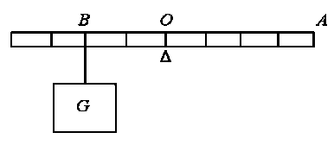
2．如图所示杠杆，在杠杆B点挂上一个重为8 N的物体，要使杠杆平衡，在A 端至少要加______N的力，力的方向是________。
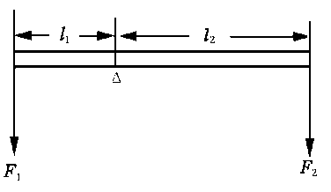
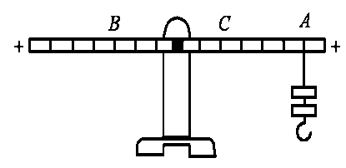
3．做“研究杠杆平衡条件”实验前，发现杠杆左端低于右端，应将杠杆左端的螺母向_______移动，右端的螺母向_______移动，才能使杠杆在水平位置平衡，当在A处挂2个钩码后(如图)，要使杠杆平衡，应在B处挂________个钩码；若拿掉B处钩码，改在C处用弹簧测力计沿________ 方向拉，当弹簧测力计示数为____N才能使杠杆平衡。(所用钩码质量每个均为50 g)
4．一杠杆在动力F₁与阻力F₂作用下平衡。如图所示，若F₁和 F₂大小及方向均保持不变，将它们的作用点向支点移动相同的距离，则( )
A.杠杆仍保持平衡 B.杠杆向右倾斜
C.杠杆向左倾斜 D.不能确定
5．下图中OA=25cm，OB=20cm，OC=20cm，AC=15cm，杠杆水平平衡，测力计示数为（ ）
A．36N B．45N C．50N D．60N
6．如图所示，一个直杠杆可绕轴O转动，在直杆的中点挂 一重物，在杆的另一端施加一个方向始终保持水平的力F，将直杆从竖直位置慢慢抬起 到水平位置过程中，力F大小的变化情况是( )
A.一直增大 B.一直减小
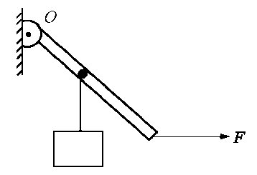
C.先增大后减小 D.先减小后增大

